Учитель Махасамбоди Дармасанга обращается к человечеству в Лалитпуре, Непал (21 марта 2017)

31 августа 2017 г.

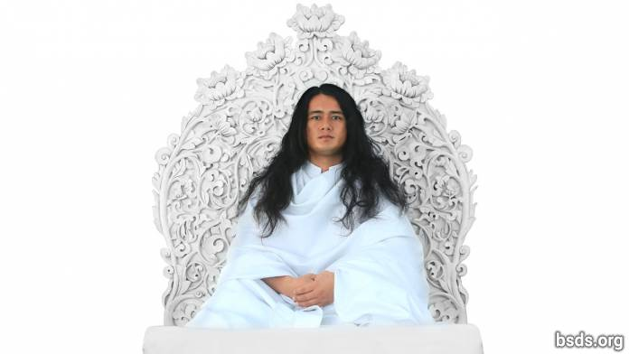

Дарма Санга

Боди Шраван Гуру Сангая

Май Майтри Сарва Дарма Сангая

Я пришёл в этот мир, чтобы открыть Бодимáрга Даршáн Майтридáрму напрямую всем живым существам и этому миру, будучи наделённым на то полномочиями. С незапамятных времён эпоха за эпохой пребывая в нормах и правилах дармы и сохраняя первозданно чистое состояние сознания… Я полностью посвящаю себя тому, чтобы зажечь бесчисленные истины дармы для всей санги, всех любящих дарму, исполненных веры преданных и последователей.

Однако, все люди этого человеческого мира, отдалившиеся от сокровенного единения в истине, проходя мимо истинного пути, сегодня ведут себя так, словно не видят того, что ясно видно.

Главная миссия истинного Учителя состоит в том, чтобы добыть и открыть истинный путь дармы. В том, чтобы принести всю дарму в одном едином чувстве майтри всем без исключения живым существам и в том, чтобы устранять из людей пороки, скрывающиеся в глубине души.

Дарма – это невидимая подлинная истина-реальность, что несёт путь освобождения и спасения. Дарма – это царствие Параматма-Всевышнего или всех Учителей, что познали вечное освобождение и спасение. Суть дармы – это реализация на опыте истинной мудрости. То есть, проделав тщательный поиск истинного пути, жить этим путём. Дарма – это свет, великое всеозаряющее сияние. Её сущность поддерживает все миры во Вселенной.

Дарма – это не путь эгоистического самоудовлетворения. Дарма – это путиуказующее наставление, ведущее всех живых существ к освобождению и спасению. Дарма в мире – это вечная нетленная истина.

Подспудно же распространять фальшивую мудрость в мире, являя нечистые заверения и корыстные шарлатанские пути хитроумными способами; самому пребывая в заблуждении, погружать живых существ мира в морок заблуждения ‒ значит направлять мир на путь зла и уничтожения.

Устраняя присутствующие в нас внутренние пороки и загрязнения, достигая первозданной чистоты, постигая истинную дармическую мудрость, наставлять мир на праведный путь дармы ‒ значит нести душам освобождение и спасение из этого человеческого мира.

Истинная дарма осознаётся постепенно, с течением времени. Обретаемые нами кармические плоды полностью зависят от нас самих и от нашего выбора. Сам смысл этого человеческого мира состоит в обретении пуньи в выборе между истиной и ложью, добродетельным действием и неблагодеянием.

По прошествии эпох истинная дармическая мудрость и путь дармы оказались искажены и утрачены в мире. Все люди стали слепо следовать искусственно созданным традициям и ритуалам, которые воспринимаются как настоящая духовную мудрость. Люди погружают своё опытное постижение чистой истины глубоко в водоворот иллюзий и заблуждения. Вращаясь бесцельно в материальном мире, лишённом истины, в напряжении, они блуждают в поисках истинного пути.

В прежние же времена, начиная с предыдущей эпохи, живые существа мира сами усваивали дармическую мудрость. Ища истину, рождая в сердце чувство майтри, живя законами и правилами вечной дармы в бесконечном почтении и благоговении перед Учителями, мыслями и речью источая чувство доверия, веры, надежды и преданности, они пришли к превосходной чистоте. В конечном счёте, именно так постигается дарма.

Дарма не есть то, что порождает такие вещи как гнев, жадность, искушение, эгоизм, эксплуатация, предвзятость, разделение, обвинения и встречные обвинения, недоверие, сомнения и подозрения. А также не то, что потворствует путям разрушения мира.

Дарма заключается исключительно в чувстве майтри, в истинном действии и практике. Таким образом, в дарме нет ни малейшего следа разделения или раздора.

Познать реалии и причины страданий всех живых существ мира и себя в том числе, разоблачая все уловки злых ядов и устраняя их из самой глубины сердца – значит пребывать в радостной благости не только в этом мире, но и в раю.

Чтобы установить дарму и чувство майтри, источая нектар любящего дружелюбия и пребывая всецело в единстве, не только мы сами, но и весь мир должен пробудиться в осознании основ истинной дармы. Наконец, благоприятное время для мировой дармической трансформации пришло.

Главное в дарме – это путь. Без него освобождение и спасение невозможно.

Хотя дарма устанавливается в материальном физическом мире, её первоосновы редки и редки и незримы, и обрести их непросто.

Не то, чтобы Учитель противостоял дарме… Просто Учитель пришёл в мир в этот нынешний век, когда люди полностью перешли на пути самоудовлетворения с вредоносными соблазнительными стандартами. Поэтому проблески истинного путиуказания Майтридармы раскрываются постепенно, шаг за шагом.

Учитель существует как в проявленной земной человеческой форме, так и за пределами земного существования. Истинный Учитель, видимый в мире – есть подлинное проявление Параматма-Учителей на Земле.

В мире только те учителя, кто следуют истине и пребывают в законах дармы, являются учителями дармы и могут нести людям законы дармы.

Для тех, кто пребывает в неистине, встреча с истиной воспринимается как взгляд на себя в кривое зеркало.

Пути Бодимарга (Багаванмарга), Маргагуру, Гурумарга и Параматма-Учителя, что пребывали в этом мире в Эпоху Истины, сейчас вновь пришли в этот мир.

Человеческая природа полностью поддерживается живыми растениями, дарующими мир и покой. Однако, нежелание людей отказаться от жадности, гордыни, насилия, коммерциализации и эксплуатации привело их к следованию пути уничтожения мира в конечном счёте. В нынешнюю эпоху, даже находясь в океане истины, люди, не следующие истинной дармической мудрости, находятся в состоянии духовного паралича.

Неотказ от самомнения, гнева, жадности, похоти, зависти, насилия, коммерциализации, эксплуатации делают уничтожение мира неизбежным. Сейчас, в этот конец времён мир должен пробудиться перед лицом этого вызова.

В древние времена после Эпохи Истины, когда весь человеческий род оказался беспомощен перед болезнями во время великих эпидемий, и мучился в агонии, все целебные травы были дарованы миру Параматма-Учителями как чудесное средство избавления, чтобы спасти наполненный токсинами мир и всех его существ.

Сегодня, пребывая во всех стандартах и законах Майтридармы, вызывая непобедимое чувство в сердце и уме, совершая истинные действия и практику, несущую освобождение и спасение как себе, так и всем существам, люди могут сделать этот мир совершенным, процветающим подобно райскому миру… Через бесконечное почтение и благоговение перед Параматма-Учителями в доверии, наполненном верой, надеждой и преданностью, в непосредственном знании и свете… Мудрость, строящая величественную гармоничную связь между душами людей и Параматма-Всевышними – это есть Майтридарма.

Все важнейшие элементы дармы можно обрести, живя в истине и накапливая пунью через совершение дармических действий.

Тот, чья жизнь отягощена грузом неблагих деяний, злых слов и мыслей, обречён на неминуемую погибель, от которой нет спасения. Даже сам Учитель и дарма не могут помочь, когда добродетельная пунья исчерпана.

В действительности, непреложные истины дармы осознаются именно в той мере, в какой им придаётся значение человеком. Человеческие существа должны как можно скорее взять на себя и целиком исполнять свои собственные неотложные задачи.

Недостаточно того, что Учитель даёт указание пути – сам человек должен совершать путешествие по пути. И этот процесс должен питаться милосердием, состраданием, доверием, верой и преданностью, чистой жизнью, чистым питанием, чистыми взглядами, чистой речью, всеми заповедями, глубокой медитацией, сердечным почтением и мудростью.

Существование всех живых существ мира поддерживается царством растений, и живые существа мира вместе со всеми растениями являются творениями Всевышних Параматма-Учителей. Таким образом, главная поддерживающая основа мира, в конечном итоге, есть истинная дарма.

Пусть все живые существа мира безошибочно и без промедления усвоят всеобъемлющую мудрость, заповеди и самые чистые основы истинной дармы для радостных внутренних преобразований, ведущих к высшим венчающим откровениям.

Да пребудет с вами вселюбящая майтрийская благодать.

21 марта 2017 года, Чуникхел, Бунгамати, долина Катманду

https://bsds.org/ru/news/199/poslanie-mahasambodi-darmasangi-2017

Речь Учителя Дармасанги в Ламджунге (22 февраля 2014)

22 февраля 2014 г.

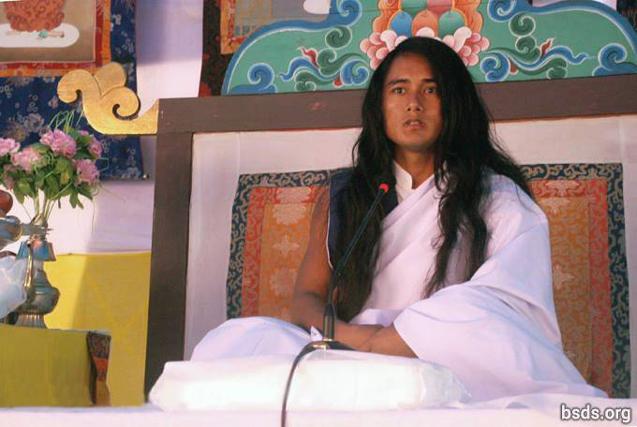

Дарма Санга
Боди Шраван Гуру Сангая
Намо Майтри Сарва Дарма Сангая

Следуя сошедшим на Землю великим путям Маргагуру, Гурумарга и Бодимарга (Багаванмарга), вызывающим в сердце давно забытые чувства и наполняющим любящей майтрийской благодатью всех друзей по санге, всех последователей и любящих дарму; памятуя о важности этого настоящего момента Учителя, пусть все томящиеся души обретут великую освежающую реализацию на пути Майтридармы.

Дарма – это единственная фундаментальная основа, утвердившись на которой можно обрести прямую связь и единство с Параматмой.

Пусть блуждающие подобно ветру без цели и направления человеческие души, лишённые чувства вселюбящего дружелюбия, внемлят великой божественной майтрийской мудрости и как можно скорее освободятся от всех уз и оков.

Так же как вода является высшей ценностью для испытывающего жажду, так для человеческой души высшей ценностью является дарма, следование пути дармы и жизнь в сострадании, ненасилии, доверии, вере, надежде и преданности.

Войти в дарму – значит погрузиться в путь и практику, ведущие к освобождению и спасению.

Путь и практика, которые не ведут к освобождению и спасению, согласно законам истинной дармы, не могут считаться духовным путём и практикой дармы.

Дарма дарует вселюбящую майтрийскую мудрость, которая является мостом, связывающим человеческую душу с Параматмой. Такая связь не может существовать в разделённых, раздробленных культурах и цивилизациях.

Для того, кто остаётся далеко от мудрости вселюбящего дружелюбия, какую бы суровую духовную практику он не выполнял, достижение подлинных истин Творения невозможно.

В конце концов, все материалистические вещи, что казались ценными и полезными в этом мимолётном мире, окажутся пустыми и бессмысленными.

Существует единая нераздельная связь между жизненными циклами бесчисленных существ, их воплощениями, устройством всех миров, а также между душой и Параматмой.

Дарма – это рассветы и закаты, сияние луны и мерцание звёзд на небе, это цветущие в природе цветы.

Познать дарму – это словно пробудиться от бесконечного мучительного кошмара, чтобы обнаружить, что в действительности ты находишься в безопасности, и осознать мимолётность этого эфемерного мира.

Умному и рассудительному человеку вместо того, чтобы задаваться такими вопросами как, например, какие гуны или качества существуют в дарме и какова роль васту-принципов организации пространства, почему бы ему не задаться вопросом о том, что он дал себе через вожделения и привязанности к мирским вещам?

Обладает ли элементами, ведущими к освобождению и спасению, тот путь, которому мы следуем, или нет – это жизненно важный и чрезвычайно личный вопрос.

Учитель исполняет дарму – Он даёт миру путь, но путешествие по пути должен совершать сам человек.

Дармические истины, которые обретает и испытывает каждая душа, совершающая путешествие по пути, явленному Учителем, в точности определяются объёмом пуньи, которую накапливает душа.

Разного рода скорбь и печаль может возникать на пути – это естественно. Однако, ключевым моментом в этом процессе является доверие и вера по отношению к Пути Гурумарга.

Да будет так, продолжайте! Великая реализация всеведущей мудрости этого великого пути любящего дружелюбия совершенна и преисполнена прекрасных драгоценных камней мудрости.

Хотя люди продолжают сохранять привязанность к пустым словам и идеям из своего прошлого, сегодня человек может достичь успеха на пути очень быстро, следуя Пути Гурумарга.

Будучи воплощёнными в человеческом теле, стоя на земле, поддерживаемые Небесами, постигая мудрость Майтридармы и обретая неземные благословения великой необъятной Параматмы, познавая свою природу и тайны всех миров, пусть люди обретают освобождение из океана бесчисленных эмоций подобно воде, испаряющейся в открытое небо.

Майтридарма – это истина, которая искореняет всё прежнее заблуждение и замешательство в мире, даруя людям осознание высшей живой мудрости.

Таким образом, первоосновы всех существующих религий и верований, так или иначе, пребывают в рамках мудрости Майтридармы.

На пути Майтридармы люди должны искренне, от всего сердца совершать истинную практику дармы до последнего вздоха. Только так обретается бесценная пунья.

И вместе с этим любящим посланием майтрийской мудрости я даю 11 Заповедей, чтобы всё человечество мира освободилось от всех внутренних пороков и загрязнений.

1) Никогда не нарушайте единства и равенства на основании имени, внешности, цвета кожи, пола, религии, веры, класса, сословия, расы, национальности, власти, положения, квалификации и т.д. Откажитесь от любых разногласий, как материалистических, так и духовных.

2) Обретя вечную дарму, путь и Учителя, сохраняйте уважение ко всем религиям и верованиям.

3) Никогда не порождайте раздор и сомнения через ложь, обвинения, встречные обвинения, принижение и пустословие.

4) Обходя стороной все пути и учения, ведущие к разногласиям, разобщению и разделению, неуклонно следуйте истинному пути.

5) Следуя истинному Учителю и Пути Гурумарга на протяжении всей жизни, избегая неблагих деяний, всегда пребывайте в единстве с Природой Учителя.

6) Воздержитесь от попыток с помощью умных слов объяснить то, чего сами не достигли и не познали. Будучи во власти обмана, слухов и пропаганды, не вводите в заблуждение других.

7) Избегая любого звериного и демонического поведения, такого как насилие и убийство живых существ, потребляйте чистую благую пищу.

8) Не придерживайтесь низкого мнения о людях и странах на основании национальной принадлежности.

9) Утвердившись на истинном Пути Гурумарга, посвящайте все свои действия, мысли и речь благу всего мира, включая себя.

10) Ища истину и следуя Пути Гурумарга, достигайте спасения ради блага всего живого во Вселенной.

11) Всегда пребывая в высочайшей и глубочайшей осознанности, постигая всё множество заповедей в душе́, освобождайтесь от всех уз и оков.

Усваивая эти одиннадцать любящих Майтри-Заповедей, пусть вся санга несёт спасение всем живым существам, включая себя. И путь все познают великую живую мудрость этого истинного пути дармы.

Не теряя себя в высокомерной гордыне, в погоне за материальной собственностью, именем и славой, вечно храните в сердце вселюбящее чувство майтри, следуя пути Майтридармы и мыслями пребывая с Всевышними Параматма-Учителями.

После интервала эпох Путь Гурумарга сошёл, чтобы истинная дарма была восстановлена в человеческом мире.

Подобно всем живым существам и растениям, осознав золотой рассвет дармы на Земле, пусть все люди, как можно скорее обретут великое дармическое благо, следуя пути Майтридармы и освобождаясь от пороков и загрязнений, не отягощённые бременем догм и шаблонов прошлого.

Да пребудет с вами вселюбящая майтрийская благодать.

https://bsds.org/ru/news/170/poslanie-darmasangi-v-lamjunge-2014

Речь Учителя Дармасанги в Читване (8 июня 2013)

8 июня 2013 г.

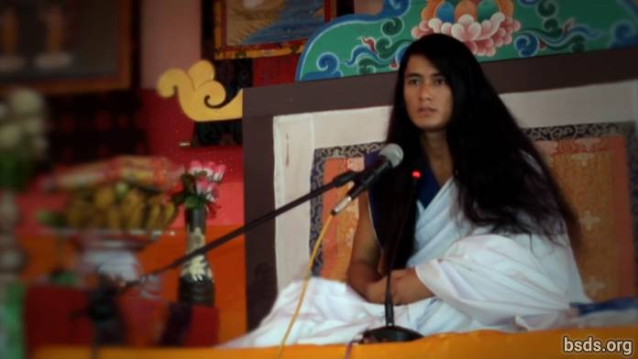

Дарма Санга

Боди Шраван Гуру Сангая

Намо Майтри Сарва Дарма Сангая

Следуя истинной дарме, Учителю и пути, пусть мир обретёт осознание глубинной сущности дармы. И пусть все живые существа мира испьют живительный нектар высочайшей живой мудрости великого пути Майтридармы, несущего освобождение и вечное спасение.

Сущность дармы неизмеримо глубока и безгранична. Чтобы постичь вечную истинную реальность дармы, мы сами должны стать частью этой реальности.

Сущность дармы не ограничена лишь этим миром, но пребывает во всём сущем.

Люди должны помнить о том, что обретение человеческого рождения в этом земном мире – это единственная возможность для души постигать дарму.

На плодовом дереве образуется бесчисленное множество цветов, но лишь ограниченное их число распускается и даёт плоды. То же самое и с людьми – лишь немногие достигают дармы.

Тем не менее, на пути истинной дармы даже опавшие цветы имеют свою ценность. Поскольку каждый цветок обладает своими особыми дармическими качествами и характеристиками.

Главная цель человеческой жизни – это следуя по пути дармы и постигая живые дармические истины, трудиться ради освобождения и спасения всех живых существ, включая себя.

Учитель исполняет свой дармический долг, даруя миру путь. Однако, ответственность за каждый шаг на пути лежит на самом человеке и заключается в личном поиске и усилии.

Обладает ли элементами, ведущими к освобождению и спасению, тот путь, которому мы следуем, или нет – это жизненно важный и чрезвычайно личный вопрос.

Для того, кто остаётся далеко от мудрости вселюбящего дружелюбия, какую бы суровую духовную практику он не выполнял, достижение подлинных истин Творения невозможно.

Путь и практика, которые не ведут к освобождению и спасению не могут считаться духовным путём и практикой дармы.

Ибо в этом случае духовная практика становится пустым праздным времяпрепровождением в этом мимолётном мире.

Духовные пути этого мира, как правило, всячески поддерживают эгоизм и вожделения, предлагая лишь разнообразные бессмысленные и пустяковые средства и методы.

Люди не хотят следовать пути, который не потакает эгоизму, желаниям и вожделениям.

Однако, по иронии, в глубине души каждый человек понимает, какой путь куда ведёт.

Дармические истины, которые осознаёт и переживает каждая душа, совершающая путешествие по пути, явленному Учителем, в точности определяются объёмом пуньи, накапливаемой душой.

Тем не менее, продолжайте. Это путешествие ваше и только ваше.

Осознавая пагубность эгоизма, вожделений и неблагодеяний, наполняясь истинными дармическими качествами, мы можем освободиться от всех уз и оков материального мира. Для этого человеку нужно искренне и усердно практиковать дарму до последнего вздоха.

Пусть весь мир примет к сердцу эту вселюбящую майтрийскую мудрость и пробудится.

Да пребудет с вами вселюбящая майтрийская благодать.

https://bsds.org/ru/news/158/poslanie-darmasangi-v-chitvane-2013

Речь Учителя Дармасанги в Патаркоте (9 апреля 2013)

9 апреля 2013 г.

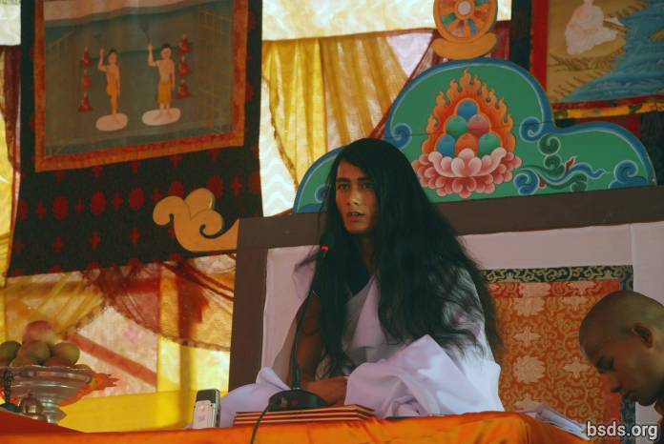

Дарма Санга

Боди Шраван Гуру Сангая

Намо Майтри Сарва Дарма Сангая

Погрузившись в великую вселюбящую мудрость Майтридармы, следуя Пути Гурумарга, Пути Маргагуру и Пути Бодимарга (Багаванмарга), погружаясь во все их бесчисленные путиуказующие наставления, практики и чувство-состояния, пусть все живые существа испьют эликсир великого пробуждения.

И пусть благословения великого Учителя Майтри и пути дармы всегда остаются в этом мире.

Звёзды кажутся бесконечными, но небо – одно. Также и первоисточник всех религий, путей и практик, существующих в мире, в конечном счёте один.

Это – высшая мудрость, что в разное время была обретена Великими Учителями, достигшими высочайшей реализации, и в нужное время ради блага мира дарована в форме духовных путей. К настоящему времени эти пути оказались окрашены в цвета различных религий, культур и верований.

Я вижу, как всё больше людей отдаляются от основополагающей истинной сути дармы и пути. Не способные или не желающие различать добро и зло, добродетельное благодеяние и адармическое неблагодеяние, не умея распознать истинного Учителя и путь, они невольно движутся во тьму забвения.

В прошлом Будда, который достиг реализации через определённую технику, был Маргагуру-Учителем, указывающим один конкретный путь.

В настоящее время в мире существует заблуждение касательно того, что у Будды не было Учителя. Миру всё ещё неведомо, кто в действительности был Учителем этого Маргагуру-Учителя.

Неведомы этому миру остаются и тысячи Учителей, путей, техник и чувство-состояний, существующих в мире. Согласно времени, по мере необходимости я открываю их и даю путиуказующие наставления миру.

Хотя путь всех Учителей един, каждый Учитель устанавливает свой порядок и обретает своё положение в дарме. Согласно устанавливаемому порядку, душами обретаются соответствующие плоды.

Путь Гурумарга – это духовный путь, на котором весь мир, все живые существа и растения обретают освобождение и спасение через следование пути любящего дружелюбия.

В земном мире люди наделены свободой воли и могут выбирать, следовать ли пути дармы или же растрачивать жизнь в пагубных неблагодеяниях. Смысл пребывания в этом мире состоит в том, чтобы различить дарму и адарму.

И обретаемый результат определяется тем, какого плана деяния – благие или неблагие совершаются человеком.

По прошествии эпох Путь Гурумарга вновь сошёл в этот мир.

Неся мир и покой, утоляя жажду этого томящегося мира нектаром понимания, ненасилия, доброты, сострадания, любви и чувства майтри Учитель устанавливает мир Майтридармы на Земле. И в этом процессе важно глубокое человеческое доверие Учителю.

Однако, разумные человеческие существа, способные достигать высочайшей мудрости, будучи ослеплённые эгоизмом, не могут в полной мере использовать этот момент присутствия на Земле Учителя.

Удерживая душу в осознанности, давайте хотя бы на мгновение задумаемся, с какой целью было совершено экстремальное подвижничество Учителя.

В действительности, исключительно ради освобождения и спасения живых существ мира и растительного царства.

Кто-то, возможно, надеется получить от Учителя какую-то мирскую выгоду или материальные блага. Однако, единственное, что может дать Учитель – это путь дармы, освобождение и спасение.

Но, по иронии, загрязнённое с незапамятных времён человеческое сознание порождает в отношении Учителя недоверие, клевету, жестокость, помехи и препятствия.

Это человеческое общество, его лидеры и весь мир остро нуждаются в дармической мудрости и пути дармы.

Пусть все люди осознают эту истину. Пусть люди проводят всю жизнь в поиске глубинной сути вселюбящего чувства майтри.

В грядущие дни Учитель будет путешествовать, чтобы даровать наставление истинного пути всему миру.

Да пребудет с вами вселюбящая майтрийская благодать.

https://bsds.org/ru/news/148/poslanie-darmasangi-v-patarkote-2013

Речь Учителя Дармасанги в Синдули (10 сентября 2012)

10 сентября 2012 г.

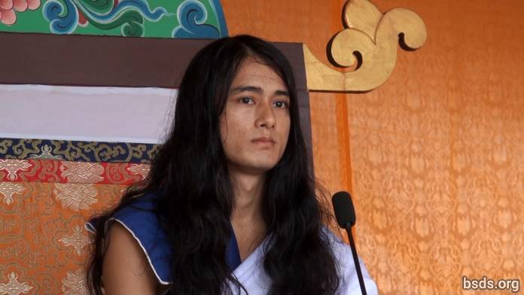

Я провозглашаю вечную дарму, наполняя любящей майтрийской благодатью все присутствующие здесь и отсутствующие добродетельные души, что следуя истинной дарме и Учителю, душой, телом и речью пребывают пред Учителем на этом великом пути любящего дружелюбия, несущем благо и благодать всему миру.

Чтобы осознать живую, дышащую, нетленную, вечную, бессмертную сущность дармы, мы должны непрестанно принимать и впитывать дарму всем сердцем, пребывая в ней каждый момент нашей жизни.

Самого слова «дарма» не достаточно для выражения всей сущности дармы. Как дарма может быть заключена в одном слове? Дарма вмещает и поддерживает всё бесконечное множество миров.

Дарма – это не идея или концепция, которую нужно понять, это – истина, которую нужно осознать.

Если человек способен жить в единстве как с миром людей, так и с миром животных и растений в милосердии, сострадании, любви и чувстве майтри… Если человек наполняется нектаром чувства майтри и живёт в несравненном любящем дружелюбии… То, как результат, после этой жизни обретается освобождение и спасение.

Убийство живых существ, демонстрация чудес, занятие магией и оккультизмом под видом духовности – это лишь средство временного эгоистичного самоудовлетворения. Это не есть дарма.

Дарма – это исключительно то, что дарует путь освобождения и спасения всем существам без исключения в точном соответствии с их деяниями и кармой.

С незапамятных времён люди блуждают в океане чувств и эмоций, теряясь в бессмысленных путях и идеях. Обретая полную великого смысла человеческую жизнь, из века в век ведут бесцельное и бессмысленное существование, не задумываясь о по-настоящему важных вещах.

Блаженны души, принявшие высшее духовное покровительство Учителя и пребывающие на истинном пути дармы. Учитель, что пришёл сегодня, сам пребывает в порядке и законах Пути Бодимарга, что формирует и направляет Путь Маргагуру, которым шли тысячи Будд, то есть, Маргагуру-Учителей прошлого.

В грядущие дни я буду давать путиуказующие наставления Учителя и дармы. Я всегда делаю это.

Чтобы преодолеть карму, накопленную в результате блуждания в океане бесчисленных желаний и эмоций, мы должны следовать Пути Гурумарга, соблюдая законы дармы и сохраняя чистейшее сознание, мысли и чувства.

Земное человеческое воплощение будет успешным, если человек будет проводить жизнь в истинном сердечном устремлении, направленном на принесение блага всем существам мира… Если человек будет искоренять в себе привязанности, жадность, зацикленность на «я» и «моё», эгоцентризм и собственничество.

Наконец, какова цель нашего прихода в этот человеческий мир? Что мы должны искать в нашем духовном поиске? Каков наш долг и дарма по отношению ко всему сущему, включая себя? Какие связующие элементы подобно мосту соединяют нашу душу с Параматма-Всевышними?

Люди должны посвятить всю свою жизнь подобному безграничному радостному внутреннему поиску, а не поиску мимолётных удовольствий, роскоши, комфорта, одним словом, материалистических оков.

Наконец, устанавливая единое жизненное дыхание, единый мир, единое чувство майтри, единую мудрость в мире без какой-либо предвзятости, украшая мир удивительным звучанием дармы, Учитель в грядущие дни будет путешествовать, давая путиуказующие наставления, насыщая умиротворяющим нектаром мудрости Майтридармы всех бесчисленных пребывающих в замешательстве человеческих существ мира.

Учитель истинен, поскольку пребывает в дарме. Однако, процесс распространения порядка дармы Учителем подчас неверно понимается материальным миром. Всё, что даёт Учитель – есть истина.

Да пребудет с вами вселюбящая майтрийская благодать.

https://bsds.org/ru/news/137/poslanie-darmasangi-v-sinduli-2012

Речь Учителя Дармасанги на День Рождения (Халкория, 2012 год)

11 апреля 2012 г.

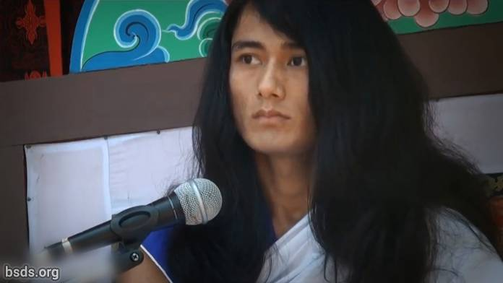

Наступающая эпоха, этот новый Золотой Век, несущий всем любящую майтрийскую благодать – это не только время для радостного празднования. Для всей са́нги и последователей – это время для того, чтобы, следуя истинному пути, распространять в мире дармические законы и правила… Устанавливать на Земле дарму, мир, взаимопонимание, единство, согласие и чувство майтри… Нести всем живым существам путь, ведущий к освобождению и спасению.

Сложно достичь успеха на пути без осознания истинной Природы Учителя.

Человеческая жизнь может быть плодотворной, если человек будет способен постигать и усваивать важнейшие истины, сокрытые в словах Учителя.

Учитель, освобождённый от всех земных уз и оков, всё ещё видимый в мире, но уже не являющийся земным учителем, есть чистый Учитель дармы.

Чтобы установить закон дармы в мире, важно быть преисполненным веры и преданности Учителю, а также друзьям по санге в равной степени.

Аромат нравственного совершенства членов санги должен происходить из их чувства майтри, из пребывания во взаимном любящем дружелюбии и единстве.

Создавать препятствия работе Учителя – значит создавать препятствия пути и самой дарме.

Однако, это естественно, что множество помех и препятствий возникает в процессе распространения законов дармы в мире.

Встретить лицом к лицу и устранить все противостоящие дарме явления, будучи истинными душой, мыслями, телом и речью – это личный дармический долг каждого члена санги.

Пусть же вся санга, погружаясь в чарующее звучание дармы в это драгоценное время, использует каждое мгновение Учителя, неизменно подтверждая свою выдающуюся мудрость и интеллектуальные способности.

Да пребудет с вами вселюбящая майтрийская благодать.

https://bsds.org/ru/news/127/poslanie-darmasangi-na-den-rozhdeniya-2012

Заключительная речь Учителя Дармасанги на Майтри-Пудже За Мир Во Всём Мире (26 марта 2012)

26 марта 2012 г.

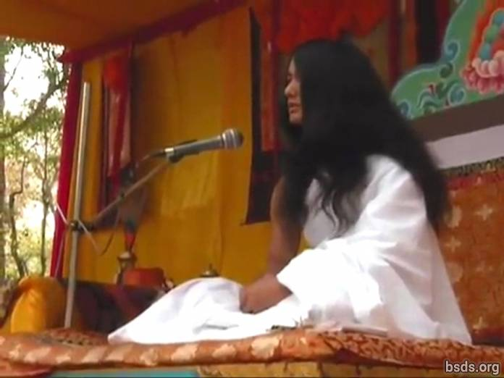

Пусть все члены санги, собравшиеся на Майтри-Пудже За Мир Во Всём Мире, пребывая в порядке дармы, продемонстрируют миру единство, преодолевая заблуждения и помехи прошлого, настоящего и будущего, объединяя всех живых существ в границах мудрости дармы.

Когда люди следуют пути дармы, достигают духовной чистоты и совершенства, когда воцаряется мир, понимание и чувство майтри… так на Земле устанавливается мир дармы.

Да пребудет с вами вселюбящая майтрийская благодать.

https://bsds.org/ru/news/125/zaklyuchitelnaya-rech-darmasangi-2012

Вступительная речь Учителя Дармасанги на Майтри-Пудже За Мир Во Всём Мире (21 марта 2012)

21 марта 2012 г.

Дарма Санга

Намо Боди Шраван Гуру Сангая

Намо Майтри Сарва Дарма Сангая

В поисках чистейшего пути пребывая в законах и правилах дармы, сегодня, спустя эпохи, я даю послание вечной дармы миру, наполняя любящей майтрийской благодатью всех искателей духовной истины, собравшихся на Майтри-Пудже За Мир Во Всём Мире. Я несу всем живым существам избавление от страданий и боли с помощью Пути Гурумарга, который, согласно майтрийскому календарю, сошёл на Землю 35 тысяч лет назад, давая жизнь Боди Шраван Дарма Санге.

Цветок живёт исключительно для того, чтобы без остатка посвящать всю свою красоту и аромат всему Творению.

Благоухающий цветок дармы не может расцвести, пока человечество не освободит свою жизнь и душу от похоти, гнева, жадности, привязанностей и вожделений, самомнения и других пороков, от насилия, убийств и не станет следовать правилам и предписаниям истинной дармы.

Пребывая в суровой запредельной духовной практике с 15 мая 2005 года по 16 мая 2011 года, я с полной решимостью, не отклоняясь ни на мгновение, всецело посвятил себя погружению в майтри-медитацию ради принесения миру пути освобождения и спасения, что сошёл как Путь Гурумарга – Боди Шраван Дарма Санга.

«Боди Шраван» означает постижение истины и Природы Учителя, познание сути бытия и обладание всем знанием. «Дарма Санга» означает всех Учителей этого мира и других миров.

«Боди Шраван Дарма Санга» – есть все Учителя, обрятшие реализацию и мудрость через следование Пути Бодимарга, Пути Маргагуру и Пути Гурумарга.

Задача Пути Гурумарга – освободить всех бесчисленных живых существ мира от страданий, даровать миру пути освобождения и спасения на бесчисленные века вперёд и распространить по всему миру вселюбящее чувство майтри и благостный майтрийский образ жизни.

Следуя пути с доверием, верой, надеждой и преданностью, очищая тело, речь и душу, соблюдая все заповеди и наставления, человек обретает в жизни невиданное божественное блаженство.

Чтобы установить в мире майтрийскую мудрость любящего дружелюбия, мир, дружбу, ненасилие, сочувствие и понимание, человечество должно исключить из своей жизни все формы аморального и неэтичного поведения. Такие как похоть, гнев, ярость, жадность, распущенность, разврат, ревность, убийства, насилие, тщеславие, конфликты, дисгармония, ненависть, оскорбление, принижение, неудовлетворённость, неверие, сомнения, подозрения, заблуждения, лживость, ложные взгляды, эгоизм, грубая речь, зависимости, дурная компания, преступления, угнетение, взаимодействие с духами и демонами, создание помех и препятствий, обращение лжи в истину, а истины – в ложь, создание разделения и разногласий на основании веры, расы, национальности, порождение разобщения и раскола в регионах и обществах мира, в мирских и духовных сообществах.

Ложное мировосприятие и обособленность формируется в мире через понятия «мы», «моё» и «наше» – моя деревня, мой город, моя страна и т.д.

Заниматься такими порочными адармическими вещами, как магия и оккультизм, совершать убийства и насилие ради достижения личных эгоистичных целей, во имя высших сил, следуя писаниям, священным наставлениям или ради духовных изысканий – значит губить собственную душу. Распространять и принимать искусственно созданные ложные стандарты, обычаи и правила, порождающие духовную нестабильность и искажающие смысл человеческого существования – значит нести заблуждение и двигаться по пути самоуничтожения. Все подобные вещи являются лишь искусственной показной мудростью. Они строят грозную стену разделения, вызывают разобщение, и им нет места в подлинной человеческой цивилизации.

Зная о тех, кто, погружая человечество в морок заблуждения, на протяжении эпох распространяет ложь и иллюзии в мире, я призываю все духовные сообщества, всех любящих дарму и всех искателей истины принять Путь Гурумарга – истинный путь дармы, и распространять его.

Следуя истинному Учителю и пути дармы, совершая истинные действия и практику, люди могут устранить такие последствия негативной кармы прошлых жизней, как инвалидность, умственные расстройства, немота, глухота, слепота. Подобные кармические последствия, как врождённые, так и приобретённые при жизни, затрагивающие как нас самих, так и наше потомство, могут быть полностью устранены божественной силой жизни в истине.

Я даю эти Заповеди, устраняющие пороки и загрязнения из самой глубины человеческой души, чтобы люди несли спасение себе и другим, и чтобы в мире распространялось вселюбящее чувство майтри.

1) Никогда не нарушайте единства и равенства на основании имени, внешности, цвета кожи, пола, религии, веры, класса, сословия, расы, национальности, власти, положения, квалификации и т.д. Откажитесь от любых разногласий, как материалистических, так и духовных.

2) Обретя вечную дарму, путь и Учителя, сохраняйте уважение ко всем религиям и верованиям.

3) Никогда не порождайте раздор и сомнения через ложь, обвинения, встречные обвинения, принижение и пустословие.

4) Обходя стороной все пути и учения, ведущие к разногласиям, разобщению и разделению, неуклонно следуйте истинному пути.

5) Следуя истинному Учителю и Пути Гурумарга на протяжении всей жизни, избегая неблагих деяний, всегда пребывайте в единстве с Природой Учителя.

6) Воздержитесь от попыток с помощью умных слов объяснить то, чего сами не достигли и не познали. Будучи во власти обмана, слухов и пропаганды, не вводите в заблуждение других.

7) Избегая любого звериного и демонического поведения, такого как насилие и убийство живых существ, потребляйте чистую благую пищу.

8) Не придерживайтесь низкого мнения о людях и странах на основании национальной принадлежности.

9) Утвердившись на истинном Пути Гурумарга, посвящайте все свои действия, мысли и речь благу всего мира, включая себя.

10) Ища истину и следуя Пути Гурумарга, достигайте спасения ради блага всего живого во Вселенной.

11) Всегда пребывая в высочайшей и глубочайшей осознанности, постигая всё множество заповедей в душе́, освобождайтесь от всех уз и оков.

Усваивая и практикуя эти Заповеди, пусть все люди несут спасение всем живым существам, включая себя.

Пусть все осознают, что эти Заповеди – это не сковывающие ограничения, а путь, дающий избавление от всех уз и оков.

Тот, кто живёт в полном доверии, вере, надежде и преданности, кто искренне следует дарованному Учителем Пути Гурумарга, постепенно позна́ет свою природу и внутренние силы, природу и тайны этого мира и других миров… Тот постепенно обретёт всеобъемлющую мудрость и будет жить в беспрецедентном блаженстве и вселюбящем чувстве майтри.

Людям, чтобы достичь спасения, нужно жить чистой праведной жизнью. Чтобы жить чистой праведной жизнью, важно употреблять чистую благую пищу.

Почему люди, являющиеся высокоразвитыми существами, употребляют пищу, которая несёт вред им самим и другим существам?

Пусть же люди осознают важность отказа от пищи, несущей вред им самим и другим существам, и, с сегодняшнего дня употребляя чистую благую пищу, относятся к другим существам как к равным.

Наконец, Учитель в грядущие дни будет путешествовать, чтобы даровать путиуказующие наставления всем исполненным веры преданным, любящим дарму, сторонникам мира и искателям истины всего мира, наводя мосты доверия, веры, надежды и преданности и распространяя чувство майтри в мире.

Согласно времени и способности людей к восприятию и пониманию, я дарую истинную дармическую мудрость. Я делаю это всегда и во все времена.

Да пребудет с вами вселюбящая майтрийская благодать.

https://bsds.org/ru/news/124/vstupitelnaya-rech-darmasangi-2012

Послание Учителя Дармасанги 28 января 2012

28 января 2012 г.
Сегодня, осознавая всю крайнюю срочность времени, я даю это послание всей санге, ученикам и сторонникам, объединённым в Боди Шраван Дарма Санге, принявшим истину Пути Гурумарга и духовное покровительство Учителя в этих священных землях.

В первую очередь, члены санги должны обрести ясное представление о том, что такое истина, дарма и Учитель. что такое Путь Гурумарга.

Все члены санги должны проникнуться чувством полного вверения, всецело принимая Учителя в сердце, будучи едины духом во взаимном чувстве майтри. Ученики должны установить тонкую связь с Учителем на основе доверия, веры и преданности, которые действуют, как объединяющие связи.

У тех же, кто не может этого сделать, будут продолжать возникать вопросы и сомнения касательно дармической мудрости, даруемой Учителем.

С этого момента Учитель берёт на себя полную ответственность за весь процесс формирование санги, поскольку эти взаимоотношения являются очень тонкими и деликатными, и иногда могут возникать негативные чувства.

По мере того, как Учитель расширяет сангу, будет распространяться дарма, а не расти толпа людей. Иначе дармическая мудрость, которую дарует Учитель, не может быть усвоена, а бесконечные вопросы и сомнения не могут быть разрешены.

То, что давалось до этого момента Учителем каждую секунду, каждое мгновение, включая само это послание – не могло быть всецело понято и усвоено.

Прошли годы. Истинный Учитель перед вами. Но я вижу иронию.

Люди, чьё сознание загрязнено пороками, движимые жаждой имени, престижа и славы, своим поведением и неистинными устремлениями лишь питают собственное эго.

Люди не видят истинного Учителя, что, спустя эпохи, пришёл как воплощение Пути Гурумарга, и не слышат послание истинной дармы.

Быть сангой – значит быть подобно яркому лучу света, единой формы и единого чувства, без каких-либо загрязнений, фаворитизма и разобщения.

У Учителя есть свои дармические обязанности по отношению к ученикам, санге, всем учителям и всему сущему. Момент, когда Учитель даёт послание дармической мудрости является фундаментальным и основополагающим. Степень и глубина понимания дарованной Учителем мудрости зависит от усилий и интереса каждого человека.

В каком состоянии ума нужно пребывать, когда приходит Учитель?

К чему мы должны стремиться и какова должна быть наша цель?

Какой поиск элементов дармы нужно выполнять и как нужно хранить надежду в сердце?

Члены санги должны уметь постичь возвышенное, небесное, спокойное, безмятежное и кажущееся противоречивым присутствие Учителя.

С абсолютной верой и преданностью нужно с полным принятием внять присутствию и словам Учителя, отбросив собственную приземлённую мирскую логику, анализ, лукавство, проблемы, трудности и посредственное мышление.

Едва ли есть ученики и члены санги, которые осознают себя и великую ценность того момента, когда они встречают Учителя на Земле. Однако, как я вижу, зачастую ученики и члены санги не знают самих себя – где они, в каком состоянии и в какой роли находятся.

Чему мы должны посвящать своё время и как должны двигаться вперёд? Что должны говорить? На чём должны заострять внимание и т.д.

Однако, верьте Учителю и вы будете настоящей сангой, которая следует истинному Учителю. Так будет обретено освобождение из океана иллюзий и заблуждений. Других вариантов нет.

Мы должны чётко понимать, в каком направлении мы движемся: в истинном или ложном. Только так расширяется санга. Только самые высокие стандарты отвечают дарме и ведут к её высочайшим вершинам.

Духовная чистота и элементы дармы проявляются не в количественной форме. Именно качество поддерживает их жизнь и существование.

Поэтому я даю вам эти Заповеди с тем, чтобы они были поняты и усвоены всеми.

1) Никогда не нарушайте единства и равенства на основании имени, внешности, цвета кожи, пола, религии, веры, класса, сословия, расы, национальности, власти, положения, квалификации и т.д. Откажитесь от любых разногласий, как материалистических, так и духовных.

2) Обретя вечную дарму, путь и Учителя, сохраняйте уважение ко всем религиям и верованиям.

3) Никогда не порождайте раздор и сомнения через ложь, обвинения, встречные обвинения, принижение и пустословие.

4) Обходя стороной все пути и учения, ведущие к разногласиям, разобщению и разделению, неуклонно следуйте истинному пути.

5) Следуя истинному Учителю и Пути Гурумарга на протяжении всей жизни, избегая неблагих деяний, всегда пребывайте в единстве с Природой Учителя.

6) Воздержитесь от попыток с помощью умных слов объяснить то, чего сами не достигли и не познали. Будучи во власти обмана, слухов и пропаганды, не вводите в заблуждение других.

7) Избегая любого звериного и демонического поведения, такого как насилие и убийство живых существ, потребляйте чистую благую пищу.

8) Не придерживайтесь низкого мнения о людях и странах на основании национальной принадлежности.

9) Утвердившись на истинном Пути Гурумарга, посвящайте все свои действия, мысли и речь благу всего мира, включая себя.

10) Ища истину и следуя Пути Гурумарга, достигайте спасения ради блага всего живого во Вселенной.

11) Всегда пребывая в высочайшей и глубочайшей осознанности, постигая всё множество заповедей в душе́, освобождайтесь от всех уз и оков.

Чтобы называться сангой, нужно жить этими Заповедями, источая собой их аромат и благоухание. В противном случае санга не может именоваться этим высоким именем.

Члены санги следуют истинному пути дармы, соблюдая заповеди Пути Гурумарга, с полной отдачей выполняя свой долг и обязанности по отношению к Учителю, дарме и санге, очищаясь от пороков и загрязнений. Именно таким образом растёт и расширяется майтрисанга. И только те, кто ведут жизнь таким образом, могут быть сангой.

Для расширения санги и распространения дармы Учитель даёт послание дармы, заверенное им самим.

Буква закона дармы заверяется каждые три месяца. Свет дармы на Земле тем ярче, чем сильнее и крепче незримый тонкий мост доверия, веры, надежды и преданности. Также справедливо и обратное.

Каждый член санги сам ответственен за своё путешествие. Следуя Пути Гурумарга, совершая добрые дармические действия, можно обрести освобождение от всех уз и оков. Совершая обратное, человек обретает противоположный результат.

В истинной дарме нет места неистинным словам и принципам. Лишь благодаря сошествию дармы и Учителя, у нас есть сегодня благодатная возможность познавать истинную дарму. Веря и доверяя Учителю, санга извлечёт максимум пользы из этой возможности и обретёт величайшее благо.

Кроме того, я доношу до всей санги, что теперь, начиная с 28 января 2012 года вся деятельность по расширению санги, координации строительства, распространению информации, публикации анонсов и объявлений выполняется центральным Офисом Учителя в Халкории и согласно указаниям Учителя.

Да пребудет с вами вселюбящая майтрийская благодать.

https://bsds.org/ru/news/119/poslanie-darmasangi-28-yanvarya-2012

Речь Учителя Дармасанги в Ратанпуре (4 июня 2011)

4 июня 2011 г.

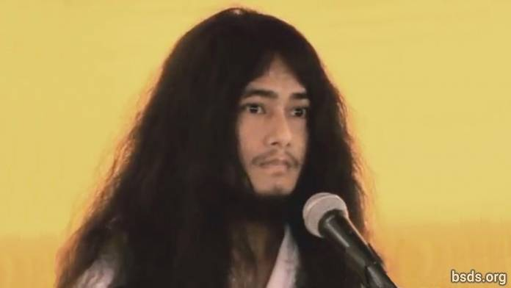

Пусть земной мир, подобно бессмертным небесным сферам, будет освещён бесконечным потенциалом и вечным спасением.

Словно озарённый ярким сиянием луны, пусть мир будет наполнен верой.

Словно озарённый ярким сиянием солнца, пусть мир будет наполнен совершенной мудростью.

Подобно звучанию морской раковины, пусть мир резонирует чарующим звуком дармы.

Подобно держателю ваджры, пусть мир будет несокрушим, поддерживаемый любящим дружелюбием души и Параматмы.

Подобно прекрасному восьмилепестковому лотосу, пусть мир будет украшен нравственностью, мудростью и медитацией.

Твёрдо пребывая в законах, практике и духовных наставлениях самого́ предвечного Учителя Майтри и благородной Тары, обретя чистейшую духовную мудрость, сегодня я даю миру путь, ведущий все души к освобождению и спасению.

Если мир не услышит дарованное путиуказание освобождения и спасения и не изменится, то не только в духовной сфере, но и в неживой природе, в людях и всех живых существах произойдёт страшная буря непредсказуемых изменений.

В этом преходящем мире, когда дарма утрачивается, мир наполняется раздором и неспокойствием. Общество начинает разобщённо по-сектантски мыслить и относиться к духовной мудрости, разделяясь на традиции, верования и конфессии, касты и сословия, погружаясь в низкопробное, предвзятое и недостойное поведение. Тем самым, люди отдаляются от пути освобождения и спасения. Подобный подход к духовной жизни и практике – не есть дарма. И он никоим образом не ведёт к всеобщему миру.

Узкомысленный разобщённый подход к дарме – это сектантство, служащее лишь достижению ограниченных личных интересов.

Сегодня мы, Дармасанга, в высшей степени рады праведному дармическому труду, совершаемому в мире.

Давайте всегда будем пребывать в высочайшей гармонии, храня в сердце чувство майтри…

Я несу миру позитивные изменения и трансформацию…

Пусть же всем будет оказан радушный приём Советом По Сохранению Священного Леса Медитации, всем сообществом и сторонниками Боди Шраван Дарма Санги.

Пусть всё сообщество дармы, все друзья по санге и верные товарищи, будучи едины сердцем и душой, поддерживают и сохраняют дарму. Им мы говорим «До свидания» и выражаем глубокую дармическую благодарность.

Да пребудет с вами вселюбящая майтрийская благодать.

https://bsds.org/ru/news/103/poslanie-darmasangi-v-ratanpure-2011

Речь Учителя Дармасанги по завершении медитации-аскезы (20 мая 2011)

20 мая 2011 г.

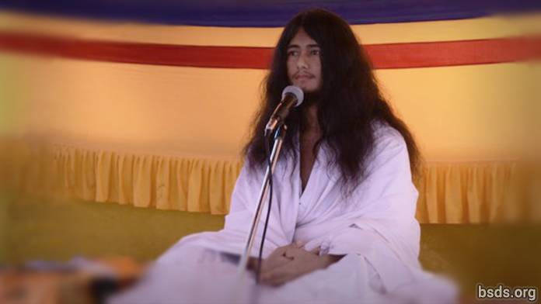

Пусть земной мир, подобно бессмертным небесным сферам, будет освещён бесконечным потенциалом и вечным спасением.

Словно озарённый ярким сиянием луны, пусть мир будет наполнен верой.

Словно озарённый ярким сиянием солнца, пусть мир будет наполнен совершенной мудростью.

Подобно звучанию морской раковины, пусть мир резонирует чарующим звуком дармы.

Подобно держателю ваджры, пусть мир будет несокрушим, поддерживаемый любящим дружелюбием души и Параматмы.

Подобно прекрасному восьмилепестковому лотосу, пусть мир будет украшен нравственностью, мудростью и медитацией.

Я склоняюсь в почтении перед Учителем Майтри́ и всем сообществом дармы.

Шестилетнее подвижничество, проведённое в поиске чистейшего пути к миру во всём мире ради принесения спасения всем живым существам, сегодня успешно завершено.

Это в высшей степени знаменательный и благословенный день и час.

За Эпоху Тьмы мир изменился, деградировал и сегодня блуждает бесцельно.

Я пробуждаю мир, изменившийся под влиянием эпох, чувством сострадания и любящего дружелюбия Учителя Майтри. Для мира вся глубина этого процесса непостижима.

Учитель Майтри являлся в этот мир четыре раза. Но он ушёл, оставив для этого мира лишь своё слово.

Тридцать пять тысяч лет назад, благодаря их нравственности, мудрости и практике медитации тысячи бодхисаттв смогли стать архантами.

Тысячу лет спустя две сестры были рождены на свет. Старшая сестра стала бодхисаттвой. Младшая сестра с помощью обретённых удивительных сил вознамерилась разрушить материальный мир.

Звали тех сестёр Боди Шраван и Мохима.

Затем в роду сакья обрёл рождение Сиддарта Гаутама Будда, как плод медитаций прошлых жизней.

Чтобы продолжить свой духовный поиск и медитацию в глубочайшей концентрации, Сиддарта Гаутама Будда оставил дом.

Продолжая и углубляя медитацию прошлого, достигая совершенства в обретении знаний прошлых жизней, Он восстановил систему нравственности, мудрости и медитации в мире.

Пребывая в самадхи, в момент достижения нирваны, им была получена духовная аудиенция самого́ предвечного Учителя Майтри.

Две тысячи лет назад я был на этой Земле и пребывал в уединённой медитации. Однако, произошло жестокое нападение, и я был убит.

Спустя 75 дней я осознал, что был мёртв.

Моя душа, горящая стремлением принести спасение миру, томилась в ожидании последующие две тысячи лет.

Внезапно раздался звук грома, и я смог обрести рождение из чрева матери.

«Вскоре после рождения ты погрузишься в медитацию» – такого рода мысль пронзила моё сознание.

С обретением рождения, под влиянием любви и заботы матери моя цель, состоящая в спасении мира, была забыта. Вновь вспомнена она была в возрасте 6-7 лет.

Однажды великий человек в белых одеждах явился мне и обратился с речью. День за днём начали восстанавливаться в памяти знания медитаций прошлых жизней.

В возрасте 8-9 лет произошло одно удивительное событие.

Неподалёку от деревни Ратанпур одно семейство общины та́ру принесло мёртвое тело для кремации на костре.

В то время я играл с друзьями. Внезапно мой взгляд привлекла картина пылающего погребального костра.

Я увидел, как из горящего тела вырвался яркий луч света и пронзил небо. Луч был зелёного и жёлтого цвета.

Начиная с этого момента, день за днём начала восстанавливаться в памяти мудрость медитаций прошлого.

Благодаря этому виде́нию, я стал всё больше осознавать, что именно так душа обретает освобождение и затем спасение после смерти.

По мере того, как в памяти восстанавливались знания медитаций прошлых жизней, постепенно появилась необходимость в уединённом тихом месте для более глубокой концентрации.

Благодаря мудрости медитаций прошлых жизней, я смог разрушить пороки, загрязнения, иллюзии и наваждения, начиная с 7-й чакры вплоть до брама-чакры, и лучи невидимого света вошли в моё тело.

В этом состоянии основные элементы Творения – земля, вода, воздух, солнце (огонь) и небо (эфир), стали единым целым с моим существом. И я, пребывая в глубочайшей медитации в состоянии сама́дхи, мог получать все необходимые для жизни элементы.

Все функции и процессы тела и ума постепенно замедлились.

Из-за пребывания в одном положении на протяжении десяти месяцев, стало невозможно пошевелиться. Не было возможности чувствовать холод земли и муссонных дождей, влажный холод зимы и даже лёгкую ткань, покрывавшую моё тело.

Посмотрев назад, я обнаружил, что термиты источили мою одежду.

Хотя у меня было тело, оно уже не чувствовало ни жары, ни холода. Всё тело онемело.

Моя практика подвижничества была окружена неверием всего мира.

Миру было сложно принять эту мою непрерывную суровую практику. Даже сегодня я вижу много скептически настроенных людей.

Тот, кому удастся прикоснуться к свету глубинной майтрийской мудрости внутри себя, тот будет преисполнен истины и оптимизма.

Те же, кто движутся в ложном направлении, будут преисполнены печали и пессимизма.

Если в процессе поиска великого пути дармы, я утрачу своё тело, как я тогда смогу принести подлинную мудрость миру…

Однажды на закате, когда я пребывал в медитации, работая над мудростью, обретённой на благо всего мира, раздался голос свыше:

«Эй, подвижник-, вставай! Вставай! Приближается твоя погибель!» – произнёс голос.

В тот же момент из божественного взора Параматма-Всевышнего проявились два светящихся луча жёлтого и зелёного цвета. И этот божественный свет вошёл в тело, чудесным образом проявляясь в виде огня.

Таким образом, были восстановлены физические силы измождённого тела и обретена способность двигаться.

Как раз в то время некоторые неудовлетворённые враждебно настроенные люди готовились к тому, чтобы напасть на юного подвижника, воспользовавшись его ослабленным физическим состоянием.

Двигаясь на юг от первого места медитации в поисках тихого уединённого места, я вспомнил о своих преданных-помощниках. Чтобы они не переживали о моём исчезновении, я ждал их утром под деревом па́ер…

В восемь-девять часов утра послышались звуки шагов, и группа из 7 человек пришла с сердцами омытыми верой и преданностью и глазами полными слёз, чтобы повстречать меня в безлюдном лесу.

Эти семь человек были практиками дармы в своих прошлых жизнях.

С сердцами омытыми верой и преданностью, со слезами на глазах те семь человек спросили: «В чём наша оплошность? Что мы делали не так?». Тем самым, проявляя мудрость и сострадание чувства майтри.

Дав ответ, я продолжил своё духовное путешествие.

Затем на протяжении 9 дней я выполнял осознанную медитацию в движении, и был проделан большой путь.

Я пересекал джунгли, саванны, влажные болота, реки и ручьи, встречая слонов, тигров, оленей, антилоп, леопардов, кроликов, медведей, диких лошадей, обезьян, павлинов и других существ, птиц и растения самых разных видов.

На пути мне повстречалась одна река, текущая из района Читван бурным потоком.

В момент, когда я ночью в состоянии медитации пересекал эту реку, мной был услышан божественный голос: «Эй, юный мудрец, подумай о своём теле! Если у тебя не будет тела, мудрость дармы будет потеряна!»

Вняв божественному предостережению, я повернул назад и двинулся обратно, в направлении джунглей Халкория.

Я прибыл в Халкорию. Преданные уже знали, что меня не нужно искать на протяжении 6 лет. Поэтому, когда на северо-востоке джунглей Халкория я обнаружил нору на пригорке, то со спокойной душой погрузился в глубокую медитацию, укрывшись в ней.

В той норе я провёл три месяца без воды, воздуха и солнечного тепла. И однажды пришёл охотник в поисках добычи. Он увидел нору.

Бедный охотник, жаждущий мяса, прокричал: «Кто ты, человек или животное?»

Он повторил эти слова трижды, поэтому я медленно показал ему свою руку из укрытия и затем голову.

У бедного охотника была сильная страсть и привязанность к мясоедению.

Затем я продолжил практику майтри-медитации ради блага этого мира, ради блага и счастья охотника, всех животных и растений, ради сохранения всей флоры и фауны.

У исполняющего желания дерева в Халкории и в восхитительных джунглях Багжор были получены божественные учения и тысячи наставлений о чувство-состояниях, методах медитации, а также обретена высшая живая мудрость.

Я пребывал в своём измождённом теле в джунглях Халкория посреди завывающих ветров, под тёмными грозовыми облаками. Однажды в одну тихую уединённую ночь была получена духовная аудиенция колоссального Параматма-Всевышнего Учителя Майтри. Тогда душа юного медитатора и необъятная Параматма слились воедино.

Полученные тогда напрямую от Него откровения пока не могут быть открыты этому миру.

Наше материальное тело состоит из пяти элементов… Пусть же мир погрузится во вселюбящее чувство майтри… Пусть мир будет един в любящем дружелюбии и сострадании.

Посвящая всю душу, тело и речь, я дарую всему миру великую живительную мудрость ради мира во всём мире, ради счастья и блага всех живых существ и растительного царства. Я несу чистейшую мудрость, заповеди дармы и практику медитации всему миру, дабы все души услышали истину и вняли ей.

Высочайший духовный уровень Самбоди достигается через мудрость, следование принципам и правилам дармы и через глубокую медитативную концентрацию – самадхи.

В человеческой жизни лишь через материалистические наслаждения и комфорт освобождение и спасение не могут быть достигнуты.

Следуя дармическим принципам и правилам, человек может обрести избавление от материалистических оков и достичь спасения из круговорота перерождений.

Демонстрация чудес и сверхспособностей на духовном пути противоречит принципам и правилам дармы.

Пра́вило дармы – это нести избавление от страданий всем беспомощным живым существам, указывая им путь, ведущий к освобождению и спасению. Вот, что такое дарма.

Страх и страдания, чистейшее знание, праведная практика и божественная речь, великое сострадание и пробуждённое сознание – есть откровения источника бесконечного потенциала – шуньяты.

Дарма там, где есть посвящение себя благу всех живых существ мира и глубокая медитация.

Тот в этом мире, кто пробуждает в глубине своего сердца чувство любящего майтрийского дружелюбия… Тот, кто пребывая в единстве с Параматмой, вкушает чудесный эликсир самадхи… Тот, кто зажигает в душе свет майтрийской мудрости… Для того открываются вселенские двери мира к великой мудрости и бесконечному чувству любящего дружелюбия Учителя Майтри.

Так реализуется состояние истинной души, великой души и состояние будды.

Везде, где есть человеческая жизнь, всё её великолепие и совершенство заключается в дарме.

Полное проявление дармы – есть бесконечный потенциал или шуньята. Шуньята ведёт к состоянию будды. Шуньята и состояние будды бесформенны и непроявлены. Они крепче скалы материалистических желаний и вожделений.

В мудрости пробуждения лежит великий покой и живая мудрость, несущая спасение миру.

Да пребудет с вами вселюбящая майтрийская благодать.

https://bsds.org/ru/news/91/poslanie-darmasangi-20-maya-2011

